|  |  |
| --- | --- |
| **DIU** | **Géogebra - Formation** |

**Objectifs :**

* Se former à la construction de figures simples et à l’édition sur Géogebra
* Maitriser Geogebra Classroom

**1 – La construction de figure en 2D**

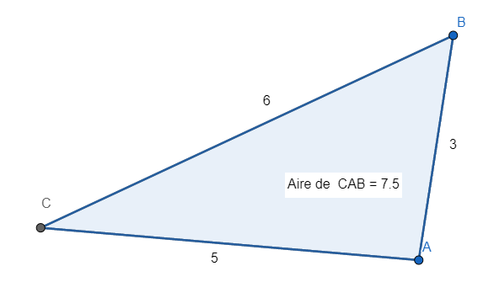

1. Construction d’un triangle quelconque

**Consigne :** Construire un triangle ABC tel que

AB = 3 ; AC = 5 et BC = 6. Calculer sa surface

*Outils utilisés :*

* *Segment de longueur donnée*
* *Cercle centre-rayon*
* *Intersection*
* *Aires*
* *Polygone*

[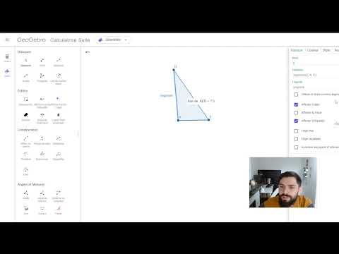](https://www.youtube.com/embed/X91yjdAZLkw?feature=oembed)[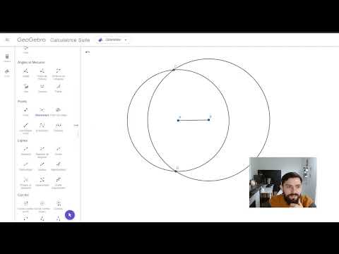](https://www.youtube.com/embed/TucPa_72LcY?feature=oembed)

1. 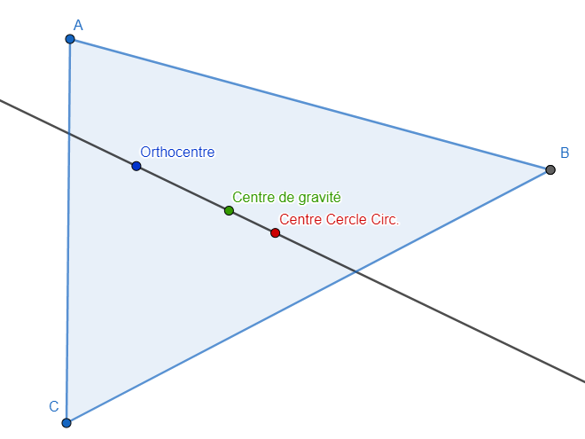Droite d’Euler

**Objectif :** Conjecturer que dans un triangle quelconque, l’orthocentre, le centre de gravité et le centre du cercle circonscrit au triangle sont alignées (on appelle la droite ainsi formée la droite d’Euler)

*Rappels :*

* *Orthocentre : Intersection des hauteurs d’un triangle*
* *Centre de gravité : Intersection des médianes*
* *Centre du cercle circonscrit : Intersection des médiatrices*

*Outils utilisés :*

* *Perpendiculaires*
* *Médiatrices*
* *Milieu de deux points*
* *Droite*

**[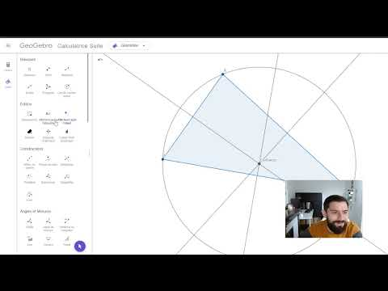](https://www.youtube.com/embed/IS3736iNpNY?feature=oembed)**

1. 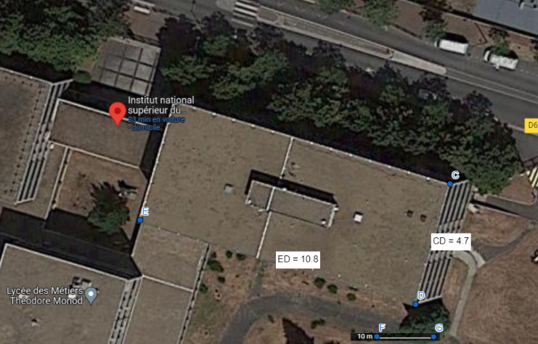Utiliser une image

**Objectif :** Exploiter une image pour calculer la surface d’un bâtiment en lien avec la proportionnalité

*Outils utilisés :*

* *Image*
* *Distance ou longueur*

**[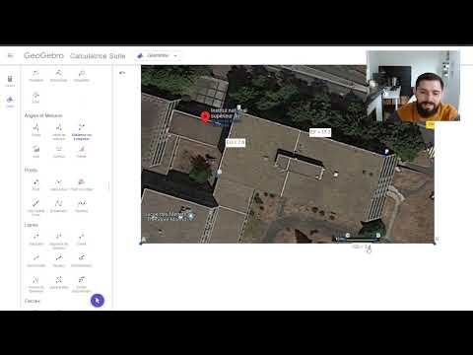](https://www.youtube.com/embed/xIij3619OgM?feature=oembed)**

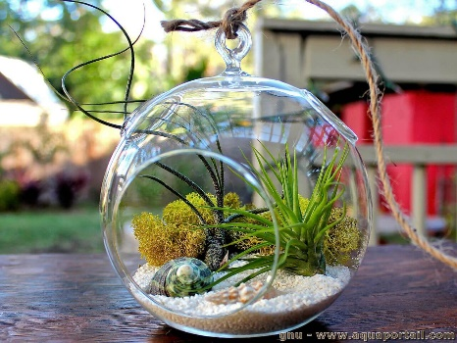**2 – La construction de figures en 3D**

Alexandre souhaite créer un terrarium sphérique en verre suspendu. Il dispose déjà d’une sphère en verre de 24 cm de rayon. Afin d’y faire rentrer des plantes de tailles moyennes, l’ouverture devra être de 12 cm de rayon.

**A quelle distance du centre du terrarium faudra-t-il couper pour obtenir l’ouverture souhaitée ?**

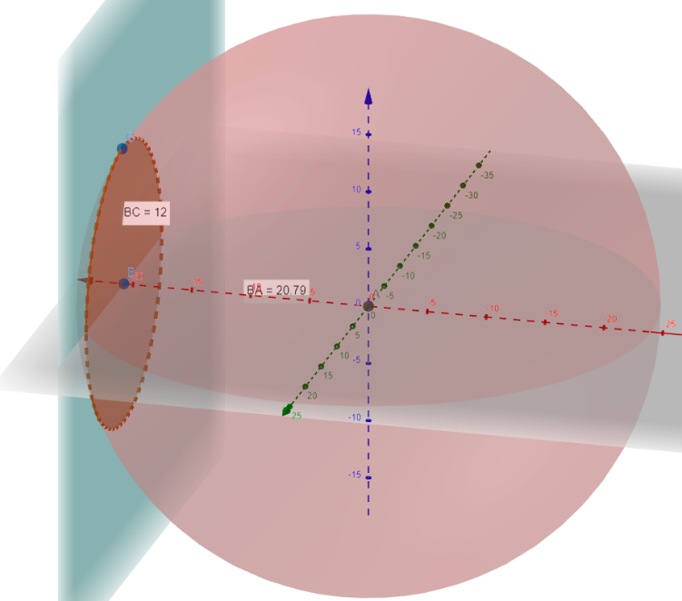

*Outils utilisés :*

* *Sphère centre rayon*
* *Plan perpendiculaire*
* *Intersection entre deux surfaces*
* *Point sur objet*
* *Distance ou longueur*

**Bonus : Résoudre ce problème sans l’aide de Géogebra**

**[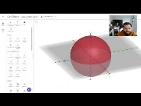](https://www.youtube.com/embed/TdhsNlQaZeU?feature=oembed)**

**3 – Gérer les variables et les affichages**

**Objectif :** Générer une animation Géogebra afin de conjecturer l’effet d’un agrandissement ou d’une réduction sur une figure

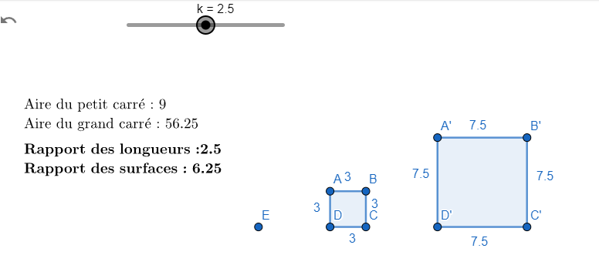

*Outils utilisés :*

* *Homothétie*
* *Texte*
* *Curseur*

Commandes latex :

*\text{} : Déclare la chaine de caractère comme un texte*

*\bold {} : Met la chaine de caractère en gras*

*\\ : Saute une ligne*

[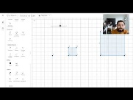](https://www.youtube.com/embed/-xuj6iiW32s?feature=oembed)

**4 – Classroom**

L’utilisation de Geogebra Classroom permet aux élèves d’accéder à un environnement pré-construit tout en vous laissant une vue sur les activités réalisées.

**5 – Conception libre**

**Objectif :** A l’aide de Géogebra, concevoir une activité permettant de conjecturer un théorème.

Quelques ressources :

<https://www.geogebra.org/materials>

<https://sites.google.com/site/gamaliecondorcet/constructions-de-figures-sur-geogebra>